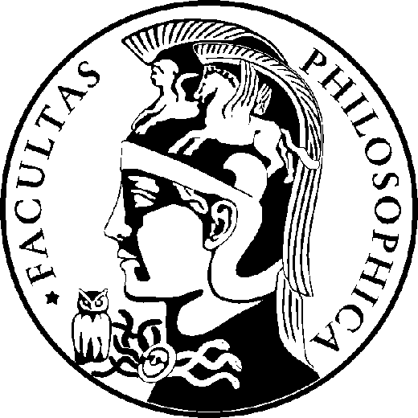
Pozvánka

Katedra filozofie a dejín filozofie
FiF UK

Vás srdečne pozýva na konferenciu

Veda, racionalita a hodnoty

Téma konferencie reaguje na aktuálne problémy vzťahu vedy, jej predpokladanej racionality a hodnotového rámca, v ktorom sa vedecké poznanie rozvíja. Konferencia ponúka priestor pre rozvíjanie diskusie o aktuálnych otázkach týkajúcich sa vzájomných interakcií medzi vedou a jej hodnotovo nasýteným spoločenským prostredím, o podobách vedeckej racionality, o úlohe kognitívnych intuícií, o podobách vzťahu medzi racionalitou a emocionalitou, ako aj pre diskusie týkajúce sa etiky vo vede.

Dátum konania: 2.10.2015
Miesto konania: Miestnosť č.236
Filozofická fakulta
Univerzita Komenského Bratislava
Gondova 2
814 99 Bratislava
Názov príspevkov so stručnou anotáciou prosíme zaslať do 7.9. 2015 na adresu lenka.bohunicka@uniba.sk.

